จีน ชิงเต่า เวยไห่ หยานไถ 6 วัน 5 คืน
ซุปตาร์...ชิงเต่า เวยไห่ เยียนไถ สามเมืองริมสมุทรแดนซานตง
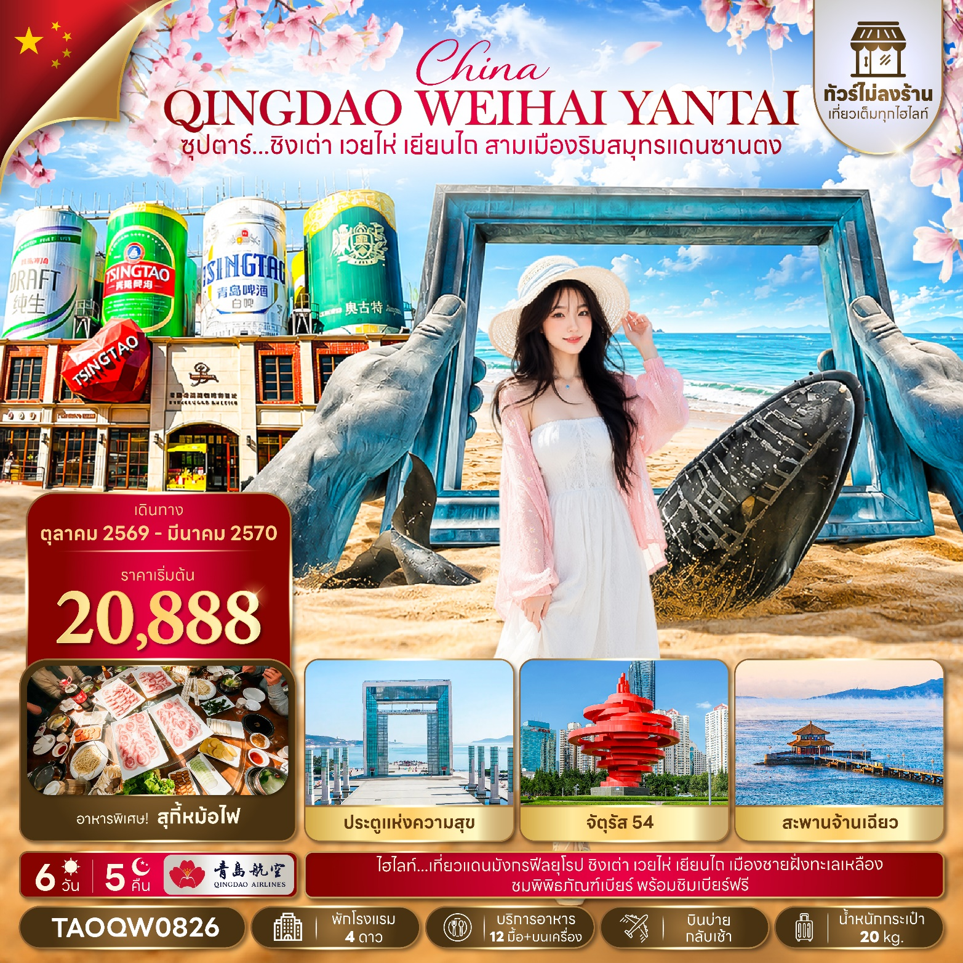
กำหนดการเดินทาง ตุลาคม 2569 - มีนาคม 2570
- เที่ยวแดนมังกรฟีลยุโรป เมืองแห่งทะเลชิงเต่า เวยไห่ เยียนไถ
- ชมไฮไลท์ จัตุรัสห้าสี่ ภูเขาเสียวยวี่ซาน สะพานจ้านเฉียว ประติมากรรมวาฬเดียวดาย
- ชมสถานที่เคยเป็นแหล่งผลิตภัณฑ์เบียร์ พิพิธภัณฑ์เบียร์ พร้อมชิมเบียร์ฟรี
“มีน้ำดื่มบริการบนรถบัสวันละ 1 ขวด”
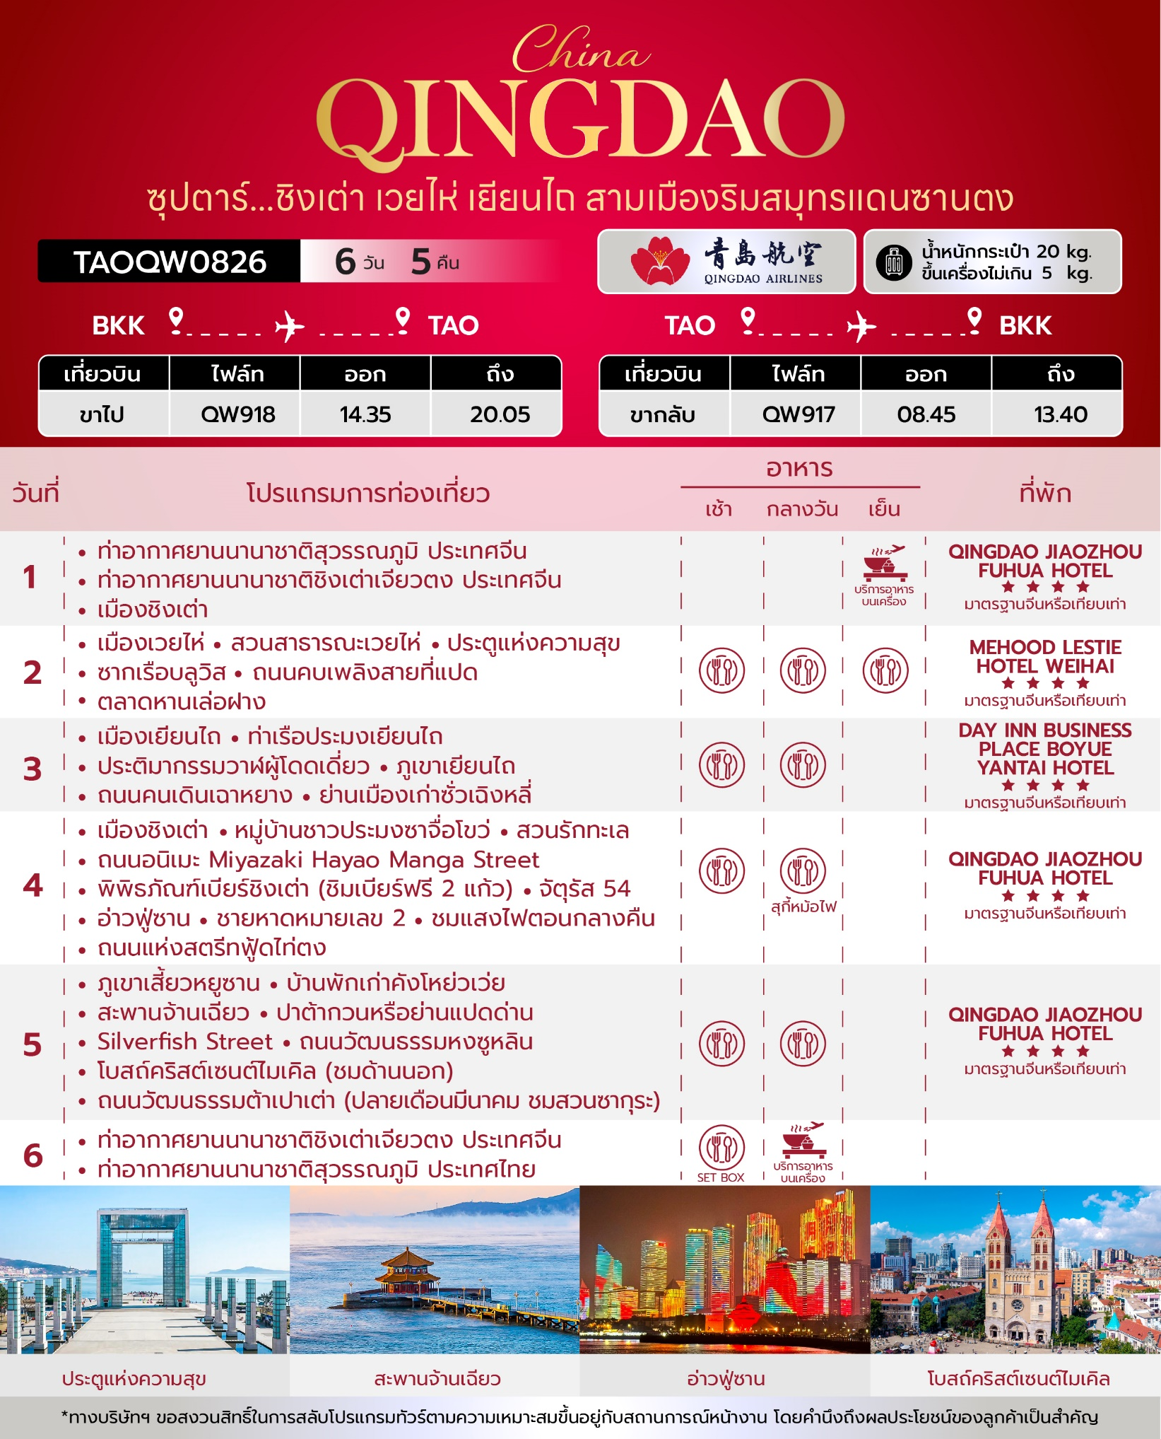
วันเดินทาง | ราคาผู้ใหญ่ | ราคาทัวร์ไม่รวมตั๋วเครื่องบิน | พักเดี่ยว
25 - 30 ตุลาคม 2569 | 23,888 | 17,888 | 4,000
26 - 31 ตุลาคม 2569 | 23,888 | 17,888 | 4,000
27 ตุลาคม - 01 พฤศจิกายน 2569 | 23,888 | 17,888 | 4,000
28 ตุลาคม - 02 พฤศจิกายน 2569 | 23,888 | 17,888 | 4,000
29 ตุลาคม - 03 พฤศจิกายน 2569 | 23,888 | 17,888 | 4,000
30 ตุลาคม - 04 พฤศจิกายน 2569 | 23,888 | 17,888 | 4,000
31 ตุลาคม - 05 พฤศจิกายน 2569 | 23,888 | 17,888 | 4,000
01 - 06 พฤศจิกายน 2569 | 22,888 | 16,888 | 4,000
02 - 07 พฤศจิกายน 2569 | 22,888 | 16,888 | 4,000
03 - 08 พฤศจิกายน 2569 | 22,888 | 16,888 | 4,000
04 - 09 พฤศจิกายน 2569 | 23,888 | 17,888 | 4,000
05 - 10 พฤศจิกายน 2569 | 23,888 | 17,888 | 4,000
06 - 11 พฤศจิกายน 2569 | 23,888 | 17,888 | 4,000
07 - 12 พฤศจิกายน 2569 | 23,888 | 17,888 | 4,000
08 - 13 พฤศจิกายน 2569 | 22,888 | 16,888 | 4,000
09 - 14 พฤศจิกายน 2569 | 22,888 | 16,888 | 4,000
10 - 15 พฤศจิกายน 2569 | 22,888 | 16,888 | 4,000
11 - 16 พฤศจิ กายน 2569 | 23,888 | 17,888 | 4,000
12 - 17 พฤศจิกายน 2569 | 23,888 | 17,888 | 4,000
13 - 18 พฤศจิกายน 2569 | 23,888 | 17,888 | 4,000
14 - 19 พฤศจิกายน 2569 | 23,888 | 17,888 | 4,000
15 - 20 พฤศจิกายน 2569 | 22,888 | 16,888 | 4,000
16 - 21 พฤศจิกายน 2569 | 22,888 | 16,888 | 4,000
17 - 22 พฤศจิกายน 2569 | 22,888 | 16,888 | 4,000
18 - 23 พฤศจิกายน 2569 | 23,888 | 17,888 | 4,000
19 - 24 พฤศจิกายน 2569 | 23,888 | 17,888 | 4,000
20 - 25 พฤศจิกายน 2569 | 23,888 | 17,888 | 4,000
21 - 26 พฤศจิกายน 2569 | 23,888 | 17,888 | 4,000
22 - 27 พฤศจิกายน 2569 | 22,888 | 16,888 | 4,000
23 - 28 พฤศจิกายน 2569 | 22,888 | 16,888 | 4,000
24 - 29 พฤศจิกายน 2569 | 22,888 | 16,888 | 4,000
25 - 30 พฤศจิกายน 2569 | 23,888 | 17,888 | 4,000
26 - 31 พฤศจิกายน 2569 | 23,888 | 17,888 | 4,000
27 พฤศจิกายน - 02 ธันวาคม 2569 | 23,888 | 17,888 | 4,000
28 พฤศจิกายน - 03 ธันวาคม 2569 | 23,888 | 17,888 | 4,000
29 พฤศจิกายน - 04 ธันวาคม 2569 | 22,888 | 16,888 | 4,000
30 พฤศจิกายน - 05 ธันวาคม 2569  วันหยุดวันพ่อแห่งชาติ | 23,888 | 17,888 | 4,000
01 - 06 ธันวาคม 2569  วันหยุดวันพ่อแห่งชาติ | 23,888 | 17,888 | 4,000
02 - 07 ธันวาคม 2569  วันหยุดวันพ่อแห่งชาติ | 23,888 | 17,888 | 4,000
03 - 08 ธันวาคม 2569  วันหยุดวันพ่อแห่งชาติ | 23,888 | 17,888 | 4,000
04 - 09 ธันวาคม 2569  วันหยุดวันพ่อแห่งชาติ | 23,888 | 17,888 | 4,000
05 - 10 ธันวาคม 2569  วันหยุดวันพ่อแห่งชาติและวันรัฐธรรมนูญ | 23,888 | 17,888 | 4,000
06 - 11 ธันวาคม 2569  วันหยุดวันรัฐธรรมนูญ | 23,888 | 17,888 | 4,000
07 - 12 ธันวาคม 2569  วันหยุดวันรัฐธรรมนูญ | 23,888 | 17,888 | 4,000
08 - 13 ธันวาคม 2569  วันหยุดวันรัฐธรรมนูญ | 23,888 | 17,888 | 4,000
09 - 14 ธันวาคม 2569  วันหยุดวันรัฐธรรมนูญ | 23,888 | 17,888 | 4,000
10 - 15 ธันวาคม 2569  วันหยุดวันรัฐธรรมนูญ | 23,888 | 17,888 | 4,000
11 - 16 ธันวาคม 2569 | 23,888 | 17,888 | 4,000
12 - 17 ธันวาคม 2569 | 23,888 | 17,888 | 4,000
13 - 18 ธันวาคม 2569 | 23,888 | 17,888 | 4,000
14 - 19 ธันวาคม 2569 | 23,888 | 17,888 | 4,000
15 - 20 ธันวาคม 2569 | 23,888 | 17,888 | 4,000
16 - 21 ธันวาคม 2569 | 23,888 | 17,888 | 4,000
17 - 22 ธันวาคม 2569 | 23,888 | 17,888 | 4,000
18 - 23 ธันวาคม 2569 | 23,888 | 17,888 | 4,000
19 - 24 ธันวาคม 2569 | 23,888 | 17,888 | 4,000
20 - 25 ธันวาคม 2569 | 23,888 | 17,888 | 4,000
21 - 26 ธันวาคม 2569  วันคริสต์มาส | 23,888 | 17,888 | 4,000
22 - 27 ธันวาคม 2569  วันคริสต์มาส | 23,888 | 17,888 | 4,000
23 - 28 ธันวาคม 2569  วันคริสต์มาส | 23,888 | 17,888 | 4,000
24 - 29 ธันวาคม 2569  วันคริสต์มาส | 24,888 | 18,888 | 4,000
25 - 30 ธันวาคม 2569  วันคริสต์มาส | 24,888 | 18,888 | 4,000
26 - 31 ธันวาคม 2569  วันหยุดวันสิ้นปี | 25,888 | 19,888 | 4,000
27 ธันวาคม 2569 - 01 มกราคม 2570  วันหยุดวันสิ้นปีและวันขึ้นปีใหม่ | 25,888 | 19,888 | 4,000
28 ธันวาคม 2569 - 02 มกราคม 2570  วันหยุดวันสิ้นปีและวันขึ้นปีใหม่ | 25,888 | 19,888 | 4,000
29 ธันวาคม 2569 - 03 มกราคม 2570  วันหยุดวันสิ้นปีและวันขึ้นปีใหม่ | 25,888 | 19,888 | 4,000
30 ธันวาคม 2569 - 04 มกราคม 2570  วันหยุดวันสิ้นปีและวันขึ้นปีใหม่ | 25,888 | 19,888 | 4,000
31 ธันวาคม 2569 - 05 มกราคม 2570  วันหยุดวันสิ้นปีและวันขึ้นปีใหม่ | 25,888 | 19,888 | 4,000
01 - 06 มกราคม 2570  วันขึ้นปีใหม่ | 25,888 | 19,888 | 4,000
02 - 07 มกราคม 2570 | 24,888 | 18,888 | 4,000
03 - 08 มกราคม 2570 | 23,888 | 17,888 | 4,000
04 - 09 มกราคม 2570 | 20,888 | 13,888 | 4,000
05 - 10 มกราคม 2570 | 20,888 | 13,888 | 4,000
06 - 11 มกราคม 2570 | 21,888 | 15,888 | 4,000
07 - 12 มกราคม 2570 | 22,888 | 16,888 | 4,000
08 - 13 มกราคม 2570 | 23,888 | 17,888 | 4,000
09 - 14 มกราคม 2570 | 23,888 | 17,888 | 4,000
10 - 15 มกราคม 2570 | 22,888 | 16,888 | 4,000
11 - 16 มกราคม 2570 | 22,888 | 16,888 | 4,000
12 - 17 มกราคม 2570 | 22,888 | 16,888 | 4,000
13 - 18 มกราคม 2570 | 23,888 | 17,888 | 4,000
14 - 19 มกราคม 2570 | 23,888 | 17,888 | 4,000
15 - 20 มกราคม 2570 | 23,888 | 17,888 | 4,000
16 - 21 มกราคม 2570 | 23,888 | 17,888 | 4,000
17 - 22 มกราคม 2570 | 23,888 | 17,888 | 4,000
18 - 23 มกราคม 2570 | 23,888 | 17,888 | 4,000
19 - 24 มกราคม 2570 | 23,888 | 17,888 | 4,000
20 - 25 มกราคม 2570 | 23,888 | 17,888 | 4,000
21 - 26 มกราคม 2570 | 23,888 | 17,888 | 4,000
22 - 27 มกราคม 2570 | 23,888 | 17,888 | 4,000
23 - 28 มกราคม 2570 | 23,888 | 17,888 | 4,000
24 - 29 มกราคม 2570 | 24,888 | 18,888 | 4,000
25 - 30 มกราคม 2570 | 24,888 | 18,888 | 4,000
27 มกราคม - 01 กุมภาพันธ์ 2570 | 24,888 | 18,888 | 4,000
28 มกราคม - 02 กุมภาพันธ์ 2570 | 24,888 | 18,888 | 4,000
18 - 23 กุมภาพันธ์ 2570  วันหยุดวันมาฆบูชาและวันหยุดชดเชย | 23,888 | 17,888 | 4,000
19 - 24 กุมภาพันธ์ 2570  วันหยุดวันมาฆบูชาและวันหยุดชดเชย | 23,888 | 17,888 | 4,000
20 - 25 กุมภาพันธ์ 2570  วันหยุดวันมาฆบูชาและวันหยุดชดเชย | 23,888 | 17,888 | 4,000
21 - 26 กุมภาพันธ์ 2570  วันหยุดวันมาฆบูชาและวันหยุดชดเชย | 23,888 | 17,888 | 4,000
22 - 27 กุมภาพันธ์ 2570  วันหยุดชดเชยวันมาฆบูชา | 23,888 | 17,888 | 4,000
23 - 28 กุมภาพันธ์ 2570 | 23,888 | 17,888 | 4,000
24 - 29 กุมภาพันธ์ 2570 | 23,888 | 17,888 | 4,000
25 กุมภาพันธ์ - 02 มีนาคม 2570 | 23,888 | 17,888 | 4,000
26 กุมภาพันธ์ - 03 มีนาคม 2570 | 23,888 | 17,888 | 4,000
27 กุมภาพันธ์ - 04 มีนาคม 2570 | 23,888 | 17,888 | 4,000
28 กุมภาพันธ์ - 05 มีนาคม 2570 | 23,888 | 17,888 | 4,000
01 - 06 มีนาคม 2570 | 23,888 | 17,888 | 4,000
02 - 07 มีนาคม 2570 | 23,888 | 17,888 | 4,000
03 - 08 มีนาคม 2570 | 23,888 | 17,888 | 4,000
04 - 09 มีนาคม 2570 | 23,888 | 17,888 | 4,000
05 - 10 มีนาคม 2570 | 23,888 | 17,888 | 4,000
06 - 11 มีนาคม 2570 | 23,888 | 17,888 | 4,000
07 - 12 มีนาคม 2570 | 23,888 | 17,888 | 4,000
08 - 13 มีนาคม 2570 | 23,888 | 17,888 | 4,000
09 - 14 มีนาคม 2570 | 23,888 | 17,888 | 4,000
10 - 15 มีนาคม 2570 | 23,888 | 17,888 | 4,000
11 - 16 มีนาคม 2570 | 23,888 | 17,888 | 4,000
12 - 17 มีนาคม 2570 | 23,888 | 17,888 | 4,000
13 - 18 มีนาคม 2570 | 23,888 | 17,888 | 4,000
14 - 19 มีนาคม 2570 | 23,888 | 17,888 | 4,000
15 - 20 มีนาคม 2570 | 23,888 | 17,888 | 4,000
16 - 22 มีนาคม 2570 | 23,888 | 17,888 | 4,000
19 - 24 มีนาคม 2570 | 23,888 | 17,888 | 4,000
20 - 25 มีนาคม 2570 | 23,888 | 17,888 | 4,000
21 - 26 มีนาคม 2570 | 23,888 | 17,888 | 4,000
22 - 27 มีนาคม 2570 | 23,888 | 17,888 | 4,000
ราคาไม่รวมค่าทิปมัคคุเทศก์ท้องถิ่น คนขับรถท้องถิ่น
ตามธรรมเนียม ท่านละ 2,000 บาท/ท่าน/ทริป (ยกเว้นเด็กต่ำกว่า 2 ขวบ)
สำหรับหัวหน้าทัวร์จากเมืองไทย (ตามความพึงพอใจในการบริการ)
ราคาเด็กอายุต่ำกว่า 2 ปีบริบูรณ์ (INFANT) 5,000 บาท
***ราคานี้รวมค่าภาษีน้ำมัน ณ วันที่ 18 มีนาคม 2569 และภาษี สนามบินแล้ว
(อาจมีการเปลี่ยนแปลงตามประกาศสายการบิน)***
สำคัญโปรดอ่าน
- กรุณาทำการจอง พร้อมชำระเงินมัดจำ ท่านละ 10,000 บาท/ท่าน และชำระส่วนที่เหลือ 30 วัน ก่อนการเดินทาง กรณีวันเดินทางน้อยกว่า 30 วัน หรือ ราคาทัวร์พิเศษต้องชำระค่าทัวร์เต็มจำนวน 100% เท่านั้น
- อัตราค่าบริการนี้ จำเป็นต้องมีผู้เดินทาง จำนวน 10 ท่าน ขึ้นไป ในแต่ละคณะ กรณีที่มีผู้เดินทางไม่ถึงตามจำนวนที่กำหนด ทางบริษัทฯ ขอสงวนสิทธิ์ในการเลื่อนการเดินทาง หรือเปลี่ยนแปลงอัตราค่าบริการ (ปรับราคาเพิ่มขึ้น เพื่อให้คณะได้ออกเดินทาง ตามความต้องการ)
- ท่านที่ต้องออกบัตรโดยสารภายในประเทศ (ตั๋วเครื่องบิน, รถทัวร์, รถไฟ) กรุณาสอบถามที่เจ้าหน้าที่ทุกครั้งก่อนทำการออกบัตรโดยสาร เนื่องจากสายการบินอาจมีการปรับเปลี่ยนไฟล์ท หรือ เวลาบิน โดยไม่แจ้งให้ทราบล่วงหน้า และการแนะนำจากเจ้าหน้าที่เป็นเพียงการแนะนำเท่านั้น
- ในกรณีที่ภาครัฐทั้งไทย และประเทศปลายทางมีข้อกำหนดในการกักตัว หรือ การตรวจหาเชื้อโควิด-19 ทุกประเภท ผู้เดินทางต้องรับผิดชอบค่าใช้จ่ายส่วนนี้ด้วยตัวท่านเอง (ไม่รวมอยู่ในรายการทัวร์)
- เงื่อนไขกรมธรรม์เป็นไปตามเงื่อนไขของบริษัทฯประกันเป็นผู้พิจารณา
- ของสมนาคุณไม่สามารถเปลี่ยนแปลงเป็นส่วนลดหรือเงินสดได้
- นโยบายการให้บริการของสายการบินอาจมีการเปลี่ยนแปลง เช่น งดเสิร์ฟอาหารโดยไม่แจ้งล่วงหน้า และ หรือ บริการอื่นๆ

วันแรก ท่าอากาศยานนานาชาติสุวรรณภูมิ ประเทศจีน - ท่าอากาศยานนานาชาติชิงเต่าเจียวตง ประเทศจีน
- เมืองชิงเต่า
11.30 น. สมาชิกทุกท่านพร้อมกัน ณ ท่าอากาศยานนานาชาติสุวรรณภูมิ ประตู 10 เคาท์เตอร์ W โดยมีเจ้าหน้าที่ส่งทัวร์และหัวหน้าทัวร์ คอยต้อนรับและแจกเอกสารการเดินทาง จากนั้นนำท่านเช็คอินและโหลดสัมภาระ เคาท์เตอร์เช็คอินสายการบินชิงเต่าแอร์ไลน์ (QW)
14.35 น. ออกเดินทางสู่ ท่าอากาศยานนานาชาติชิงเต่าเจียวตง โดยสายการบิน ชิงเต่าแอร์ไลน์ (QW) เที่ยวบินที่ QW918 (มีบริการอาหารว่างบนเครื่อง)
***หมายเหตุ: อาหารบนเครื่อง (เฉพาะสายการบินประเทศจีน) อาจมีการปรับเปลี่ยนจากอาหารอุ่นร้อนเป็นอาหารว่างหรือยกเลิกโดยไม่แจ้งให้ทราบล่วงหน้า ทั้งนี้ขึ้นอยู่กับสายการบินเป็นผู้กำหนด หากมีการยกเลิกอาหารบนเครื่องขอสงวนสิทธิ์ในการไม่คืนค่าใช้จ่ายทุกกรณี) ***
20.05 น. เดินทางถึง ท่าอากาศยานนานาชาติชิงเต่าเจียวตง ประเทศจีน ผ่านพิธีการตรวจคนเข้าเมืองและศุลกากรตามขั้นตอนเรียบร้อยแล้วนำท่านรับสัมภาระ (เวลาท้องถิ่นประเทศจีนเร็วกว่าเวลาประเทศไทย 1 ชั่วโมง)
เมืองชิงเต่า เป็นเมืองท่องเที่ยวริมชายฝั่งทะเล มีชายหาดสวยงาม อากาศดี ซึ่งในอดีตเคยตกเป็นเมืองขึ้นของเยอรมัน จึงมีสภาพแวดล้อม ตึกสไตล์ยุโรปมากมาย ทำให้เมืองนี้แตกต่างจากเมืองอื่นๆ ของจีน
ที่พัก QINGDAO JIAOZHOU FUHUA HOTEL ระดับ 4 ดาวมาตรฐานจีนหรือเทียบเท่า

วันที่สอง เมืองเวยไห่ - สวนสาธารณะเวยไห่ - ประตูแห่งความสุข - ซากเรือบลูวิส - ถนนคบเพลิงสายที่แปด
- ตลาดหานเล่อฝาง
เช้า บริการอาหารเช้า ณ ห้องอาหารของโรงแรม
นำท่านเดินทางสู่ เมืองเวยไห่ (ใช้ระยะเวลาในการเดินทางประมาณ 3 ชั่วโมง)
กลางวัน บริการอาหารกลางวัน ณ ภัตตาคารอาหารพื้นเมือง
นำท่านเดินทางไปยัง สวนสาธารณะเวยไห่ สวนสาธารณะริมทะเลที่ทอดยาวกว่า 3 กิโลเมตร โดดเด่นด้วยทิวทัศน์ทะเลที่สวยงาม มีประติมากรรมวัฒนธรรม “กรอบรูปยักษ์” จุดเช็คอินยอดนิยม พื้นที่สีเขียวขนาดใหญ่ และแนวชายหาดที่เหมาะแก่การเดินเล่นพักผ่อน

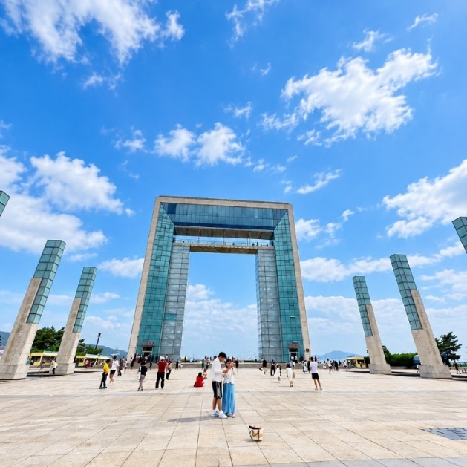
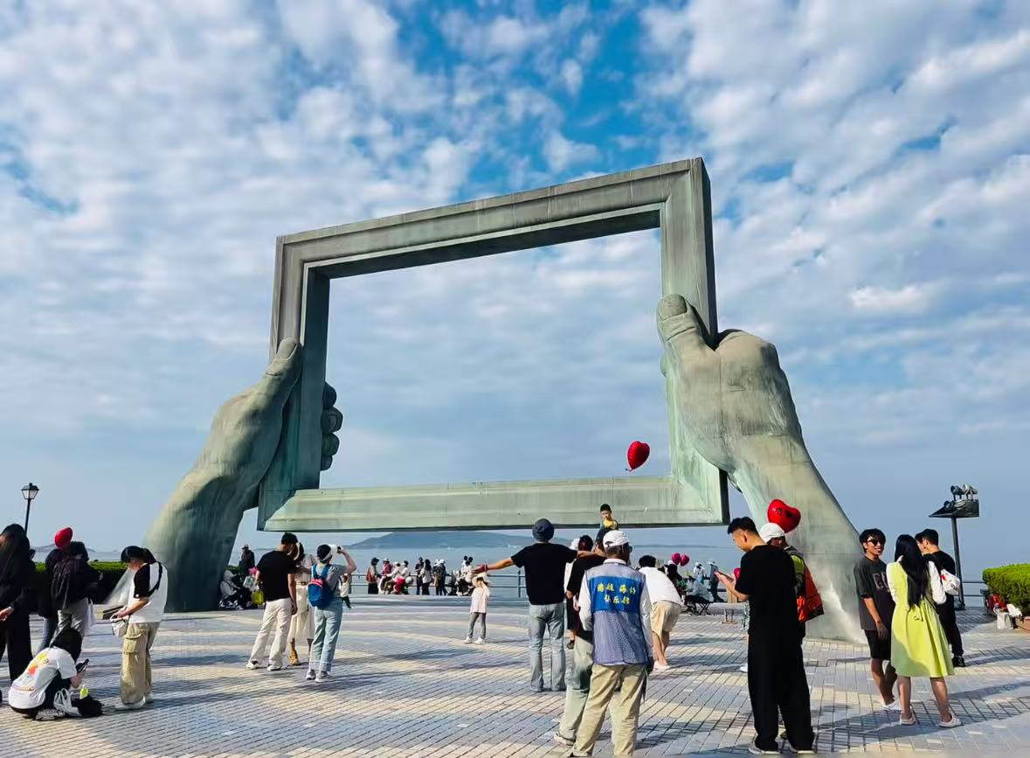
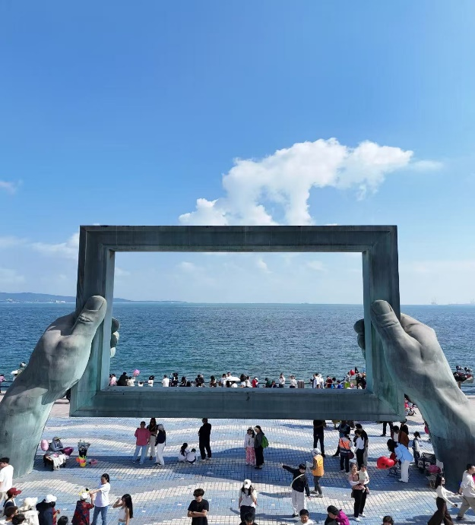
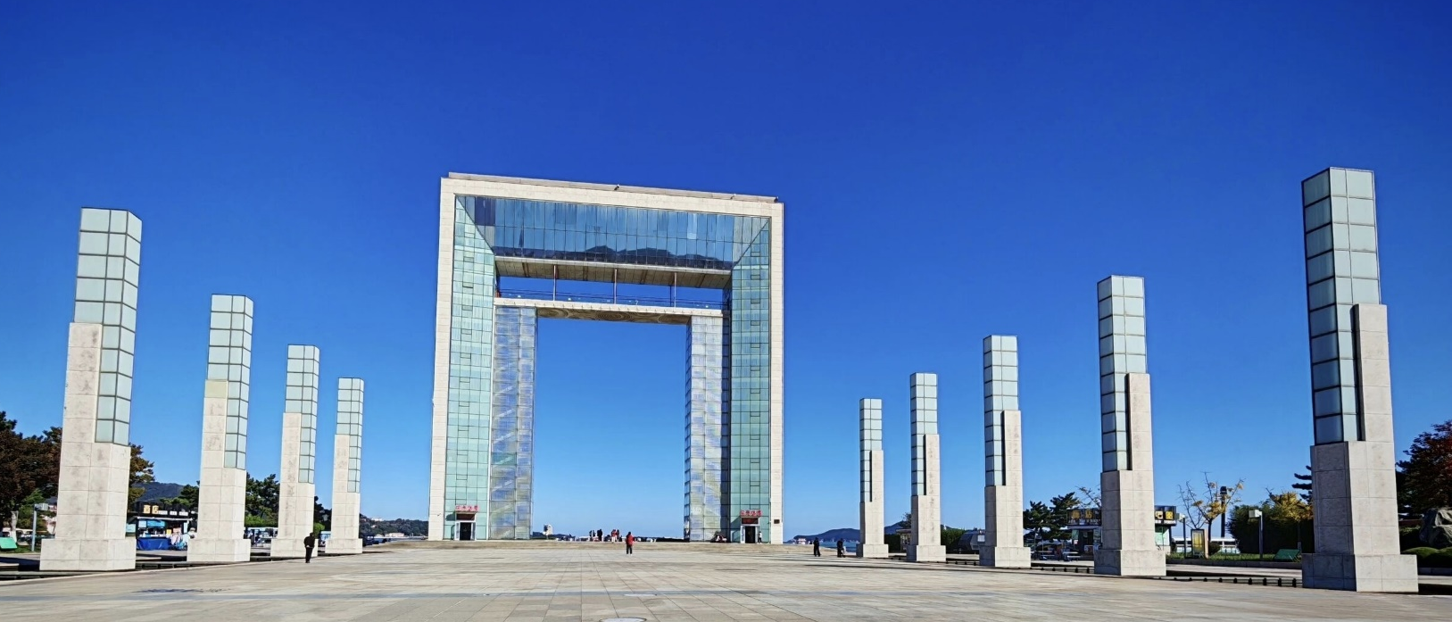
นำท่านชม ประตูแห่งความสุข หรือเรียกอีกชื่อว่า ประตูแห่งโชคลาภ แลนด์มาร์กสำคัญของเมืองเวยไห่ เป็นซุ้มประตูสี่เหลี่ยมขนาดใหญ่ที่มีความสูง 45 เมตร และกว้าง 42 เมตร โครงสร้างขนาดใหญ่ตั้งตระหง่านริมทะเลเป็นจุดชมพระอาทิตย์ขึ้นและตกที่สวยมากหลายคนแวะมาขอพร เชื่อกันว่าเป็นประตูที่เปิดรับความสุข โชคลาภและพลังดีเข้าสู่ชีวิต
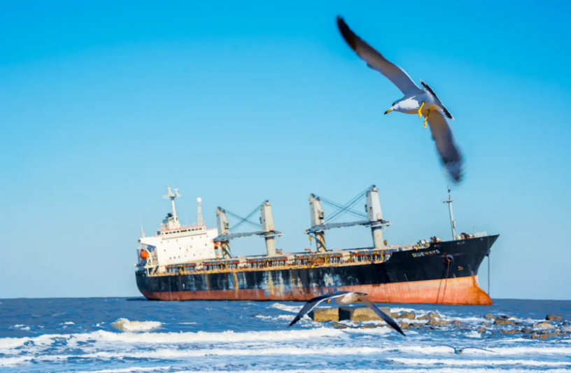
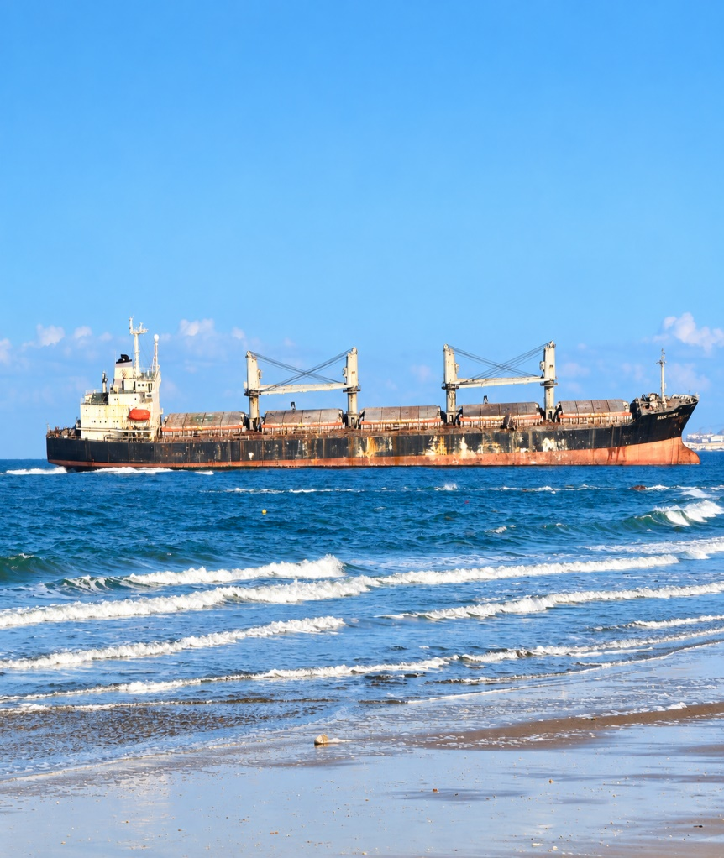
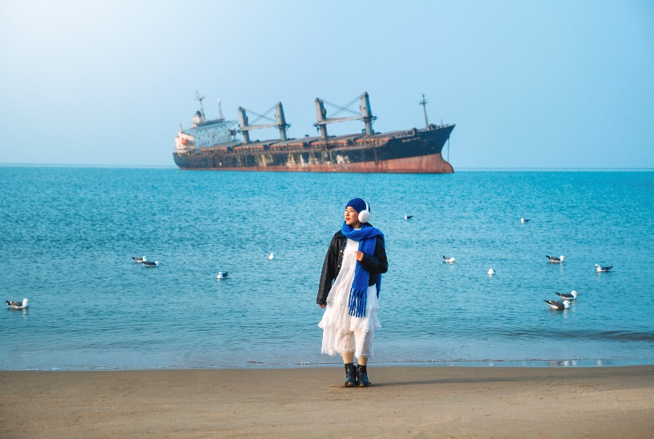
จากนั้นเราเดินทางไปที่ ซากเรือบลูวิส เป็นอีกหนึ่งสถานที่ที่ท่านควรได้มาถ่ายรูปเช็คอิน จุดนี้จะชมเป็นเรือขนาดใหญ่ที่เกยตื้นอยู่กลางทะเล เรือลำนี้ดูลึกลับและน่าตื่นตาตื่นใจ ประวัติเล่าว่า เรือบลูวิส เรือบรรทุกสินค้าขนาดยักษ์ที่เกยตื้นเพราะพายุไต้ฝุ่นถูกทิ้งไว้เพราะ ค่าใช้จ่ายในการลากจูงสูงเกินไป จนเจ้าของเรือตัดสินใจไม่เคลื่อนย้ายอกจากแนวปะการัง ซึ่งจาก "อุบัติเหตุทางทะเล" กลายเป็น "ศิลปะกลางทะเล" ที่ดึงดูดนักท่องเกี่ยวให้มาถ่ายภาพคู่กับเรือเก่ายักษ์ลำนี้

นำท่านชม ถนนคบเพลิงสายที่แปด ในเมืองเว่ยไห่ ประเทศจีน ซึ่งมีชื่อเสียงจากมุมมองถนนลาดชันที่ทอดยาวลงสู่ทะเลเหลืองแลนด์มาร์คสำคัญคือถนนลาดชันที่มองเห็นเส้นขอบฟ้าและทะเลในมุมสูงตึกหลากสีสันสไตล์โมเสกเป็นจุดเด่นที่นักท่องเที่ยวนิยมมาถ่ายรูปได้รับการขนานนามว่าเป็น "คามาคุระแห่งเมืองจีน" เนื่องจากวิวที่คล้ายกับฉากดังในอนิเมะถนนคบเพลิงสายที่แปด - มุมลับสุดปังแห่งเว่ยไห่

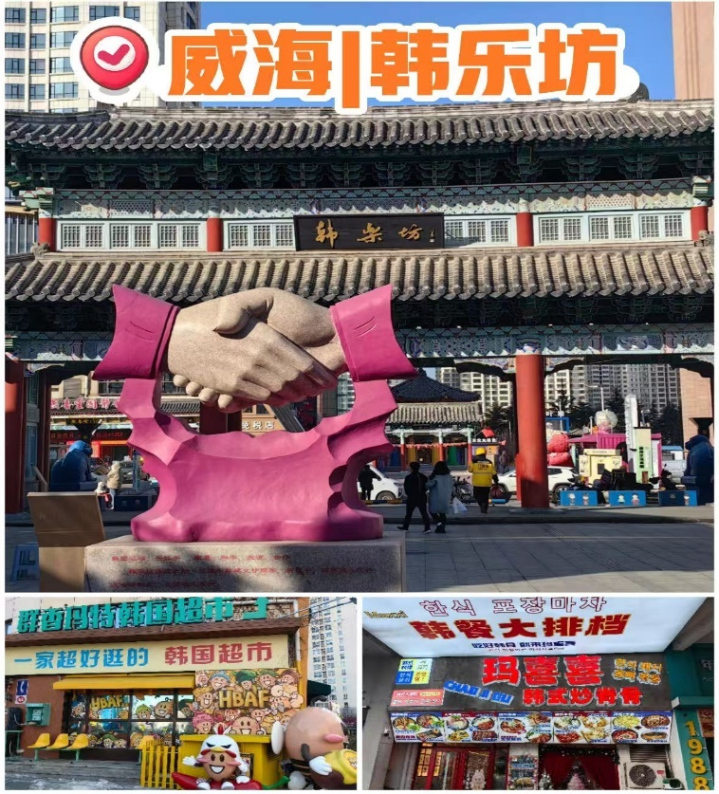
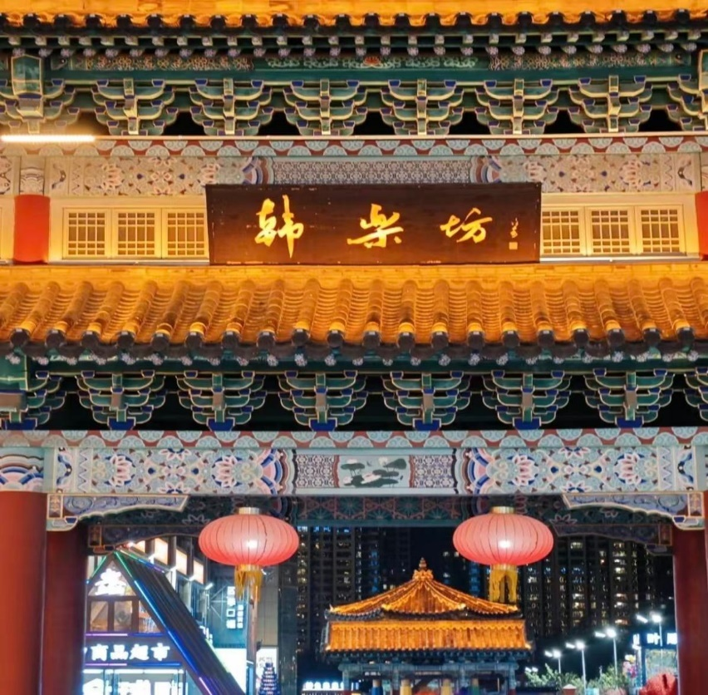
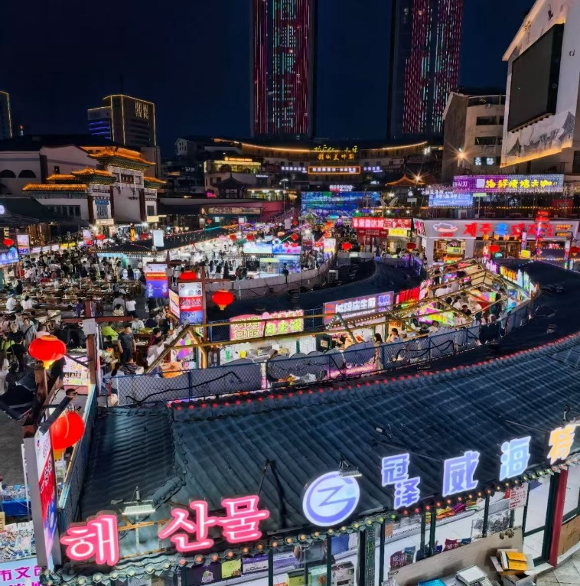
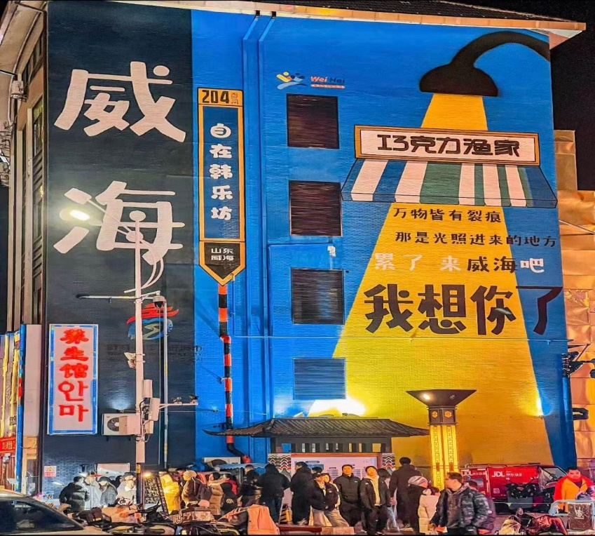
นำท่านช้อปปิ้ง ณ ตลาดหานเล่อฝาง เนื่องจากเมืองเว่ยไห่อยู่ใกลักับประเทศเกาหลีใต้ ตลาดแห่งนี้จึงถูกเรียกว่าเป็น "Korea Town" ที่ใหญ่ที่สุดในจีน ผสมผสานสไตล์เกาหลีเข้ากับวัฒนธรรมท้องถิ่นของจีนได้อย่างลงตัว เป็นสวรรค์ของนักชิม มีอาหารสตรีทฟู้ดเกาหลีและจีนให้เลือกมากมาย ปิ้งย่างเสียบไม้ อาหารทะเล หม่าล่า ซีฟู้ดถัง หรืออาหารเกาหลี เป็นต้น
เย็น รับประทานอาหารเย็น ณ ภัตตาคารอาหารพื้นเมือง
ที่พัก MEHOOD LESTIE HOTEL WEIHAI ระดับ 4 ดาวมาตรฐานจีนหรือเทียบเท่า
วันที่สาม เมืองเยียนไถ - ท่าเรือประมงเยียนไถ - ประติมากรรมวาฬผู้โดดเดี่ยว - ภูเขาเยียนไถ -
ถนนคนเดินเฉาหยาง - ย่านเมืองเก่าซั่วเฉิงหลี่
เช้า บริการอาหารเช้า ณ ห้องอาหารของโรงแรม
นำท่านเดินทางสู่ เมืองเยียนไถ (ใช้ระยะเวลาในการเดินทางประมาณ 1.5 ชั่วโมง)
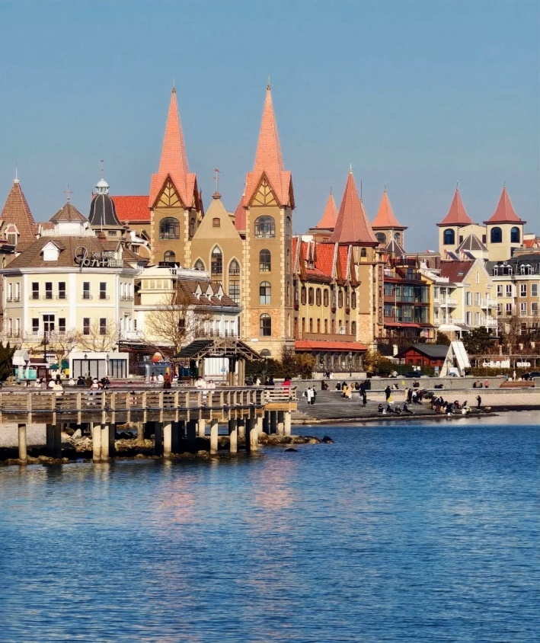
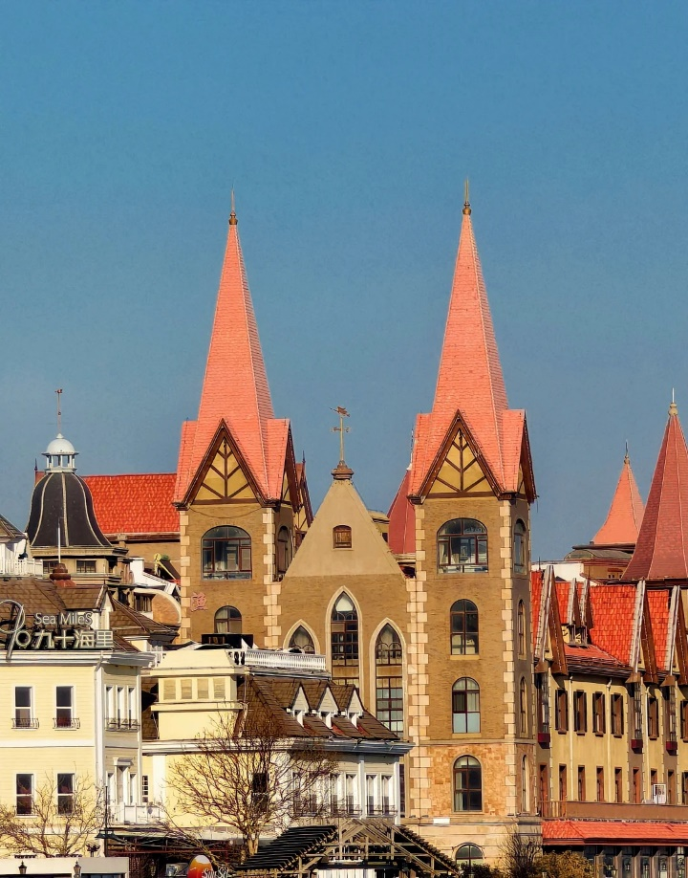
นำท่านชมความสวยงาม ท่าเรือประมงเยียนไถ มีอาคารสไตล์ยุโรปที่สวยงาม ท่าเรือมีทิวทัศน์สวยงาม มีบ่อน้ำพุร้อน ร้านอาหาร ร้านกาแฟ และพิพิธภัณฑ์ฉลามวาฬ เป็นสถานที่ที่เหมาะสำหรับการพักผ่อนหย่อนใจและความบันเทิง ยังมีวิวทิวทัศน์ที่สวยงาม
นำท่านถ่ายรูปกับ ประติมากรรมวาฬผู้โดดเดี่ยว ออกแบบโดยสยง ซื่อเทาและหลี่ เจิน จากวิทยาลัยวิจิตรศิลป์กลาง ประติมากรรมชิ้นนี้สร้างขึ้นในปี พ.ศ. 2557 และเสร็จสมบูรณ์ในปี พ.ศ. 2559 เดิมทีประติมากรรมนี้มีชื่อว่า "ลมหายใจลึก" สื่อถึงพลังชีวิตอันเปี่ยมล้นของวาฬที่กระโดดขึ้นมาจากน้ำ ชาวบ้านเรียกรูปปั้นนี้ว่า "วาฬผู้โดดเดี่ยว" เนื่องจากท่าทางที่เกยตื้น และปัจจุบันรูปปั้นนี้ได้กลายเป็นสัญลักษณ์ทางวัฒนธรรมที่สำคัญของเมืองหยานไถ ให้ท่านได้ถ่ายรูปตามอัธยาศัย
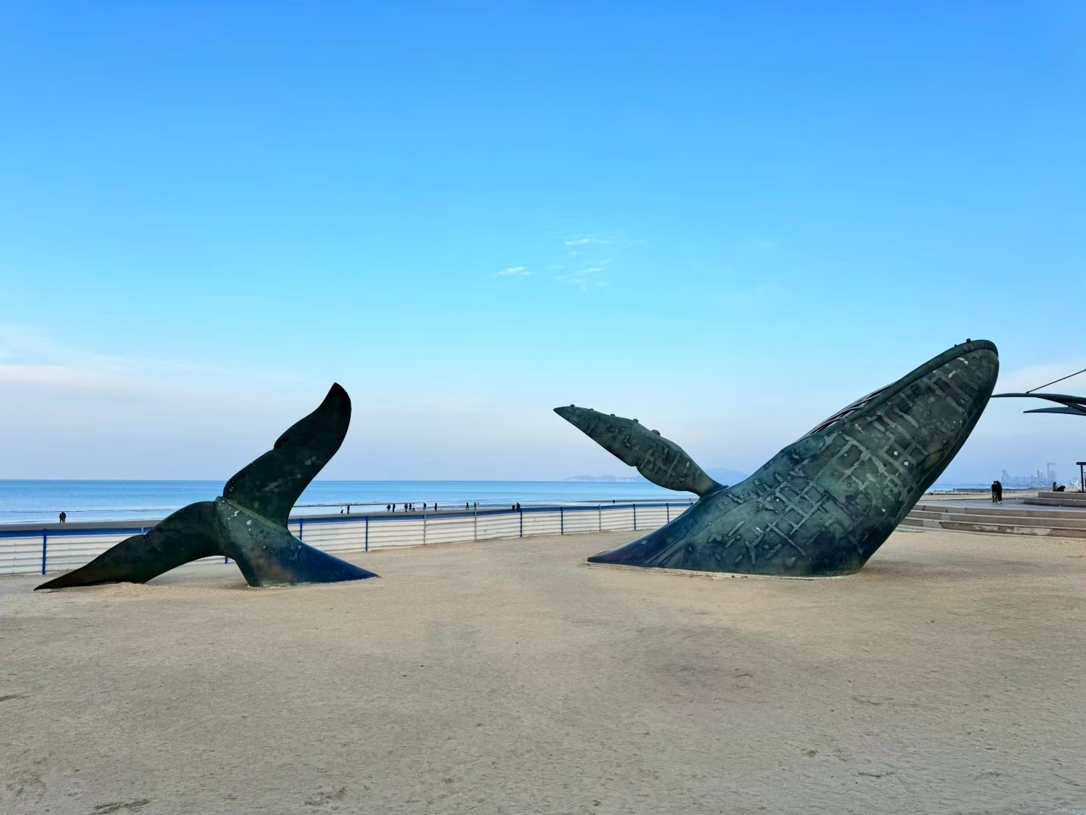
กลางวัน บริการอาหารกลางวัน ณ ภัตตาคารอาหารพื้นเมือง
นำท่านชม ภูเขาเยียนไถ เป็นแหล่งท่องเที่ยวสำคัญและเป็นต้นกำเนิดของเมืองเหยียนไท่ ในสมัยราชวงศ์หมิงยุคหงหวู่ ปัจจุบันเป็นแหล่งท่องเที่ยวระดับ AAAA ของประเทศ พื้นที่ประวัติศาสตร์ที่สามารถเดินขึ้นเขาเพื่อชมทัศนียภาพที่สวยงามและเรียนรู้ประวัติศาสตร์สมัยใหม่ของเยียนไถที่ผสมผสานทัศนียภาพชายทะเล วัฒนธรรมการเปิดท่าเรือ และอาคารสถานกงสุลเข้าด้วยกัน บนภูเขามีประภาคารเก่าแก่ สถาปัตยกรรมสไตล์ตะวันตกจากยุคประวัติศาสตร์ และจุดชมวิวที่มองเห็นทัศนียภาพของท้องทะเลและตัวเมืองเยียนไถได้อย่างชัดเจน
นำท่านช้อปปิ้ง ณ ถนนคนเดินเฉาหยาง หรือที่รู้จักกันในชื่อ “พิพิธภัณฑ์มีชีวิต” แห่งเมืองหยานไถโบราณ เป็นหนึ่งในย่านประวัติศาสตร์ที่มีเสน่ห์ที่สุดของเมือง ทอดยาวผ่านใจกลางเมืองเก่า เรียงรายไปด้วยอาคารสไตล์ยุโรปที่ได้รับการอนุรักษ์ไว้อย่างสวยงามตั้งแต่ปลายศตวรรษที่ 19 ถึงต้นศตวรรษที่ 20 ซึ่งครั้งหนึ่งเคยเป็นที่ตั้งของสถานกงสุล สถานประกอบการค้า และพ่อค้า ปัจจุบัน ถนนสายนี้ได้กลับมามีชีวิตชีวาอีกครั้งด้วยคาเฟ่ บาร์ไวน์ ร้านงานศิลปะ และร้านขายของว่างท้องถิ่น ผสมผสานกลิ่นอายความหลังเข้ากับชีวิตสมัยใหม่

นำท่านเดินเล่น ย่านเมืองเก่าซั่วเฉิงหลี่ จุดกำเนิดและรากฐานทางประวัติศาสตร์กว่า 600 ปีของเมืองเยียนไถ ลักษณะเป็นบ้านโบราณอิฐสีเทาและโคมไฟสีแดงสไตล์จีนดั้งเดิม เดินเล่นไปตามตรอกซอกซอยที่ปูด้วยหินโบราณ ชมบ้านเรือนสไตล์จีนดั้งเดิม ร้านค้า คาเฟ่ และร้านของฝากที่ผสมผสานความคลาสสิกกับความทันสมัยได้อย่างลงตัว ให้ความรู้สึกเหมือนได้ย้อนเวลากลับไปสัมผัสวิถีชีวิตของผู้คนในอดีต
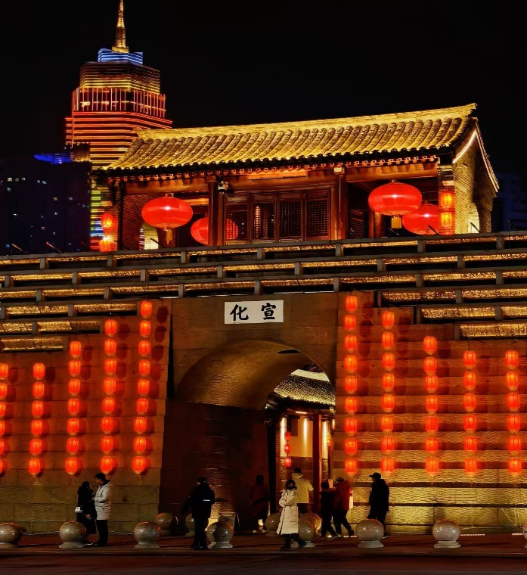
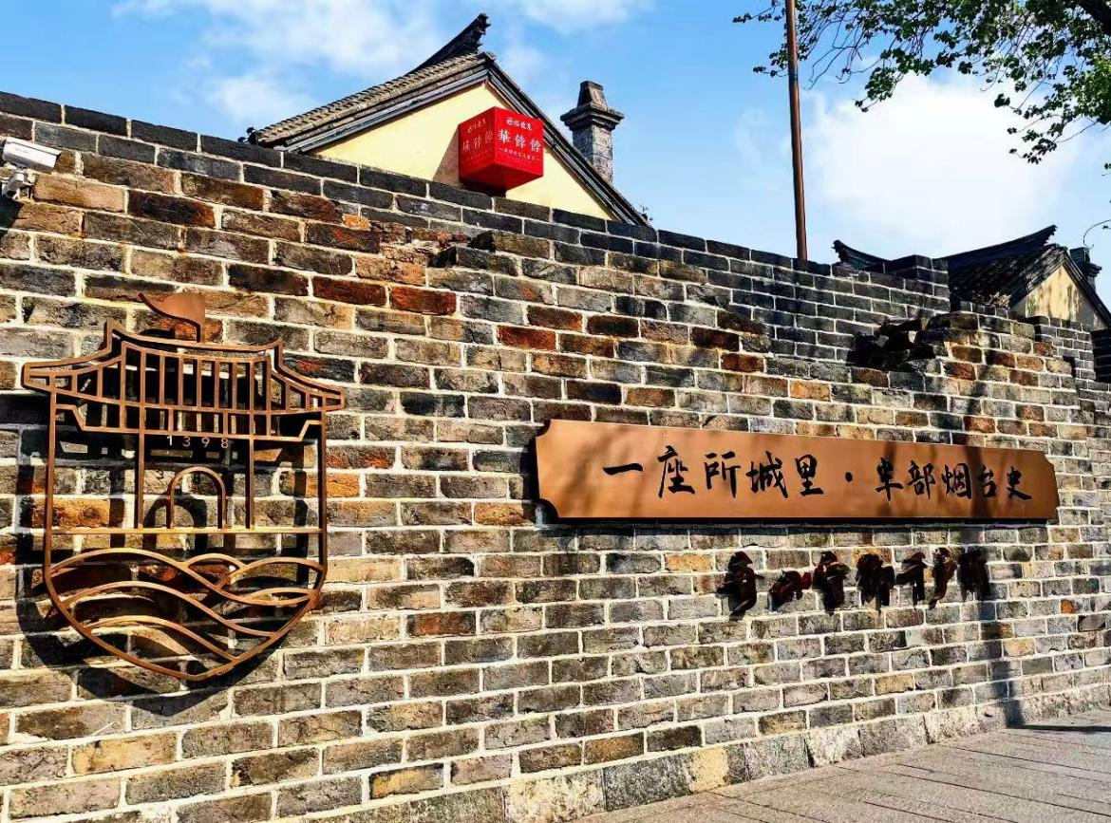
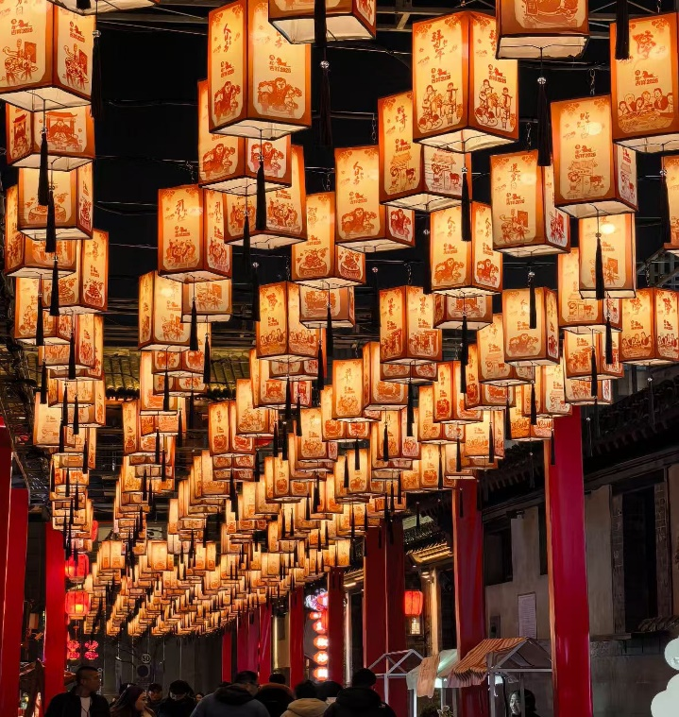

อิสระรับประทานอาหารเย็นเพื่อความสะดวกในการท่องเที่ยวของท่าน
ที่พัก DAY INN BUSINESS PLACE BOYUE YANTAI HOTEL ระดับ 4 ดาวมาตรฐานจีนหรือเทียบเท่า
วันที่สี่ เมืองชิงเต่า - หมู่บ้านชาวประมงซาจื่อโขว่ - สวนรักทะเล - ถนนอนิเมะ Miyazaki Hayao
Manga Street - พิพิธภัณฑ์เบียร์ชิงเต่า (ชิมเบียร์ฟรี 2 แก้ว) - จัตุรัส 54 - อ่าว ฟู่ซาน -
ชายหาดหมายเลข 2 - ชมแสงไฟตอนกลางคืน - ถนนแห่งสตรีทฟู้ดไท่ตง
เช้า บริการอาหารเช้า ณ ห้องอาหารของโรงแรม
นำท่านเดินทางสู่ เมืองชิงเต่า (ใช้ระยะเวลาในการเดินทางประมาณ 3 ชั่วโมง)
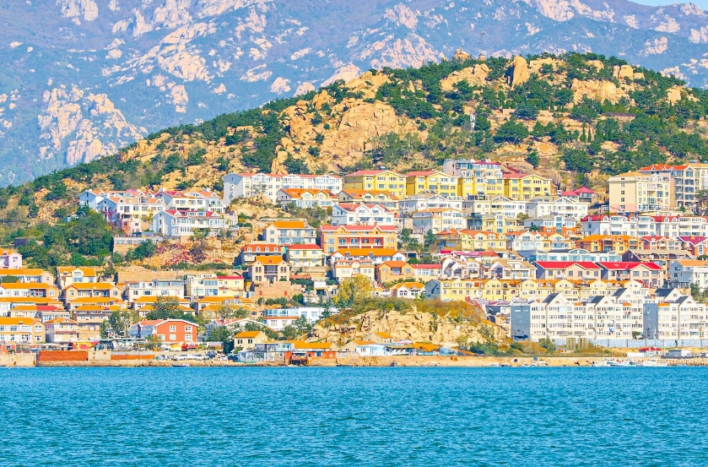
นำท่านถ่ายรูปจุดเช็คอิน หมู่บ้านชาวประมงซาจื่อโขว่ เป็นหมู่บ้านชาวประมงที่มีชื่อเสียงและมีเอกลักษณ์ บ้านเรือนสีสันสดใสตั้งเรียงรายไปตามเนินเขาตัดกับน้ำทะเลสีฟ้า ทำให้เป็นจุดถ่ายภาพยอดนิยม เพราะมีทัศนียภาพที่คล้ายคลึงกับเมืองชายฝั่งยุโรปทางตอนใต้

กลางวัน บริการอาหารกลางวัน ณ ภัตตาคารอาหารพื้นเมือง
นำท่านชม สวนรักทะเล ชายฝั่งชิงเต่า บรรยากาศเงียบสงบ เพลิดเพลินไปกับชายฝั่งสีฟ้าที่ทอดยาวอย่างเงียบสงบให้ท่านได้ถ่ายภาพทะเล ในบรรยากาศผ่อนคลายและโรแมนติก
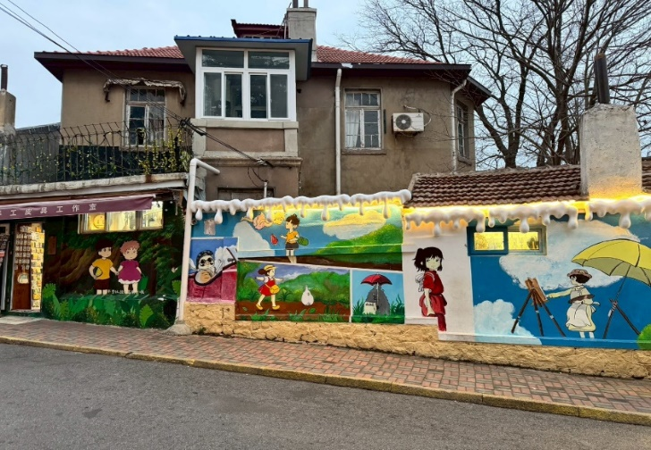
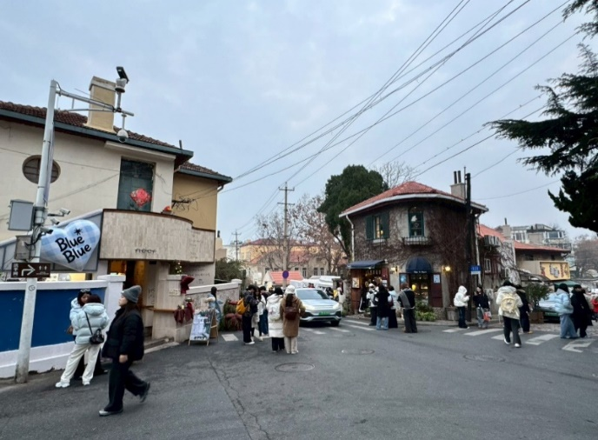
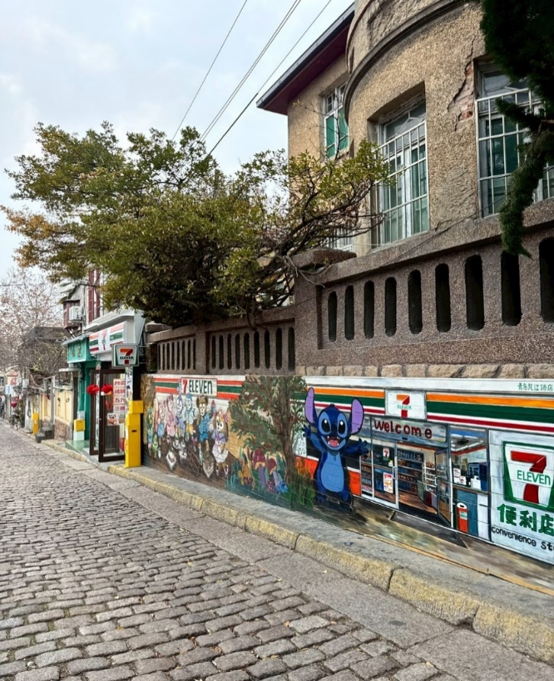
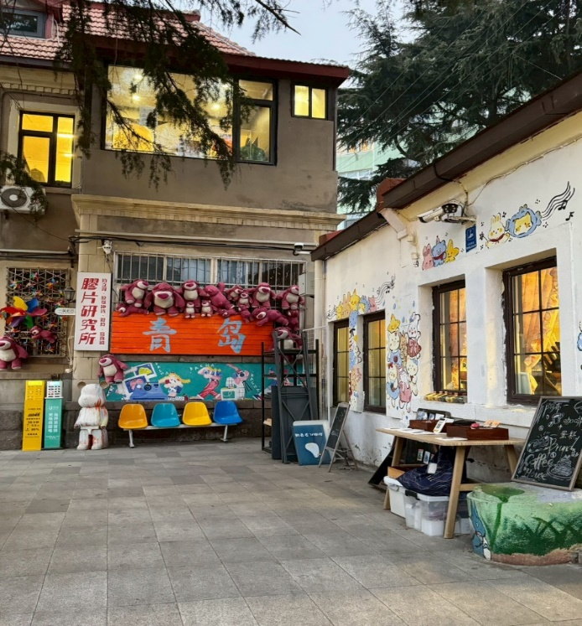
นำท่านชม ถนนอนิเมะ Miyazaki Hayao Manga Street ถนนเส้นนี้ตั้งอยู่ในย่านซื่อหนาน เมืองชิงเต่า ตรงสี่แยกถนนหลงเจียงและถนนหวงเซียน ให้ความรู้สึกราวกับหลุดออกมาจากหนังสือการ์ตูนที่ตัดผ่านกาลเวลา ที่นี่ไม่มีคลื่นซัดสาด แต่กลับเป็นโลกแห่งเทพนิยายที่ถักทอด้วยสีสันและเถาวัลย์กำแพงเก่าแก่ที่ปกคลุมไปด้วยต้นไม้เขียวขจี กราฟฟิกสีสันสดใส และป้ายไม้ของร้านกาแฟ ล้วนสร้างบรรยากาศผ่อนคลายราวกับหลุดออกมาจากการ์ตูนของมิยาซากิ กลายเป็นจุดสนใจของกล้องนับไม่ถ้วน กำแพงที่วาดขึ้นด้วยมือตรงหัวมุมถนนเป็นภาพที่สมบูรณ์แบบ

นำท่านเปิดประตูสู่ตำนานเบียร์ร้อยปีที่ พิพิธภัณฑ์เบียร์ชิงเต่า (ชิมเบียร์ฟรี 2 แก้ว) ก้าวเข้าสู่โลกแห่งฟองเบียร์และประวัติศาสตร์ที่มีชีวิตชีวา ถือเป็นจุดกำเนิดของเบียร์ที่โด่งดังที่สุดของจีน ที่ซึ่งได้รับมรดกทางวัฒนธรรมจากเยอรมันเมื่อปี ค.ศ.1903 ได้ผสมผสานกับวัฒนธรรมจีนอย่างลงตัว เดินย้อนเวลาไปในอาคารอิฐแดงเก่าแก่สไตล์โกธิค สัมผัสกลิ่นหอมของมอลต์และฮอปส์ที่อบอวลไปทั่วพร้อมชมเครื่องจักรต้มเบียร์ทองแดงขนาดยักษ์ที่เคยใช้งานจริง และปิดท้ายทริปด้วยการชิมเบียร์สดที่ส่งตรงจากถังหมัก
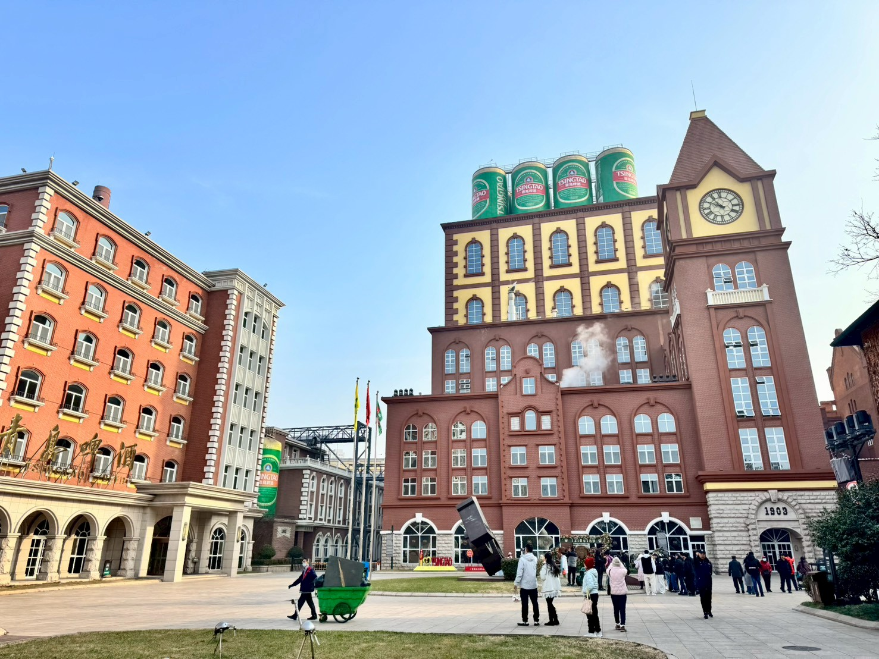
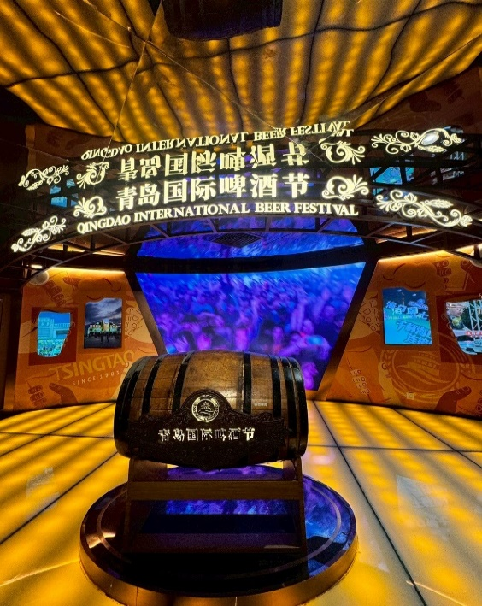
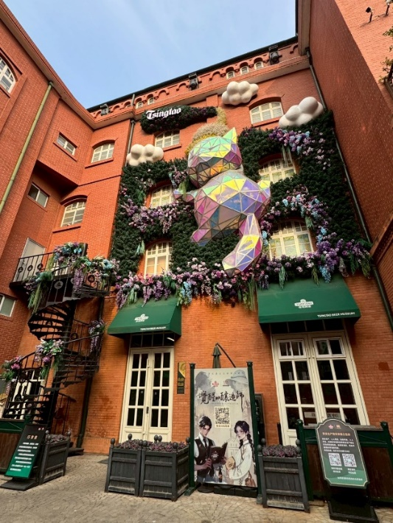
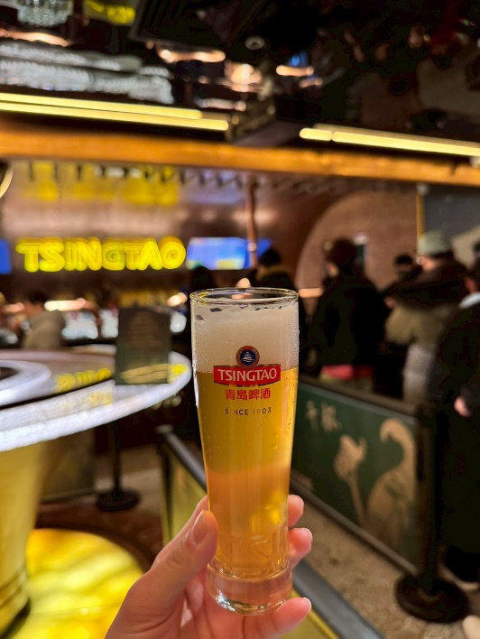
(หมายเหตุ : เดือนมีนาคมเป็นต้นไปของทุกปี เป็นช่วงฤดูกาลท่องเที่ยวของเมืองชิงเต่า บัตรเข้าชมพิพิธภัณฑ์เบียร์ค่อนข้างมีจำกัดเนื่องจากเป็นที่ต้องการของทั้งทัวร์ไทยและทัวร์ในประเทศ ทางบริษัทฯ มีความตั้งใจที่จะจองบัตรเข้าชมมาให้ได้ หากในกรณีที่บัตรเข้าชมเต็มและไม่สามารถจองได้ ขอสงวนสิทธิ์เปลี่ยนแปลงโปรแกรมเป็นชมโรงงานเบียร์แทนตามความเหมาะสม โดยไม่ต้องแจ้งให้ทราบล่วงหน้า)
นำท่านชมแลนด์มาร์คสำคัญ จัตุรัส 54 แลนด์มาร์คอันโดดเด่นของเมืองชิงเต่า ตั้งอยู่บริเวณ อ่าว ฟู่ซาน เป็นพื้นที่สาธารณะที่ให้ชาวเมืองและนักท่องเที่ยวได้มาเดินเล่นผ่อนคลายกับบรรยากาศแสนสบายของเมืองและริมชายฝั่งทะเล ซึ่งย่านนี้ได้ตั้งชื่อมาจากการเคลื่อนไหวในการเรียกร้องการเป็นอิสระจากเยอรมนีในวันที่ 4 พฤษภาคม ค.ศ. 1919 สัญลักษณ์ของที่นี่ก็คืองานศิลปะที่คล้ายกับการหมุนของลม เป็นแลนด์มาร์คที่ทำให้พื้นที่แห่งนี้มีเอกลักษณ์เฉพาะตัว
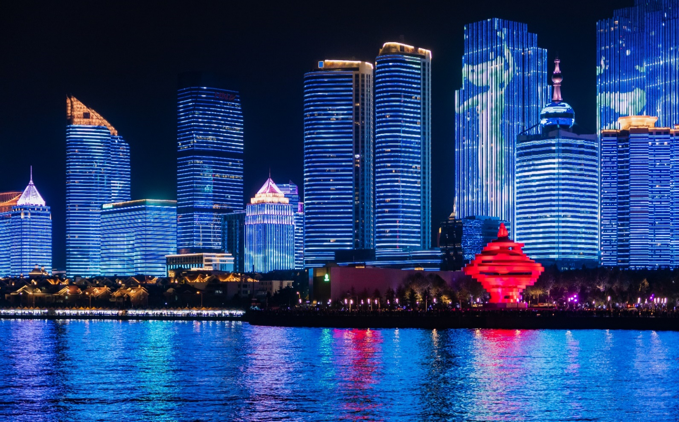
นำท่านสู่ ชายหาดหมายเลข 2 หนึ่งในชายหาดยอดนิยมที่สุดของเมืองชิงเต่ารายล้อมด้วยภูเขา สถานที่แห่งนี้ขึ้นชื่อในความงดงามของแนวชายฝั่งที่ทอดยาว หาดทรายเนียนละเอียด น้ำทะเลใสสะอาด และบรรยากาศที่ผสมผสานระหว่างธรรมชาติและสถาปัตยกรรมเมืองเก่าได้อย่างลงตัวและท่านจะได้เห็นแสงสีที่ทอดยาวอย่างสวยงาม ใกล้กันให้ท่านได้ ชมแสงไฟตอนกลางคืน ของอ่าวนี้ท่านจะได้เห็นตึกริมทะเลที่มีการเปิดไฟอย่างสวยงาม

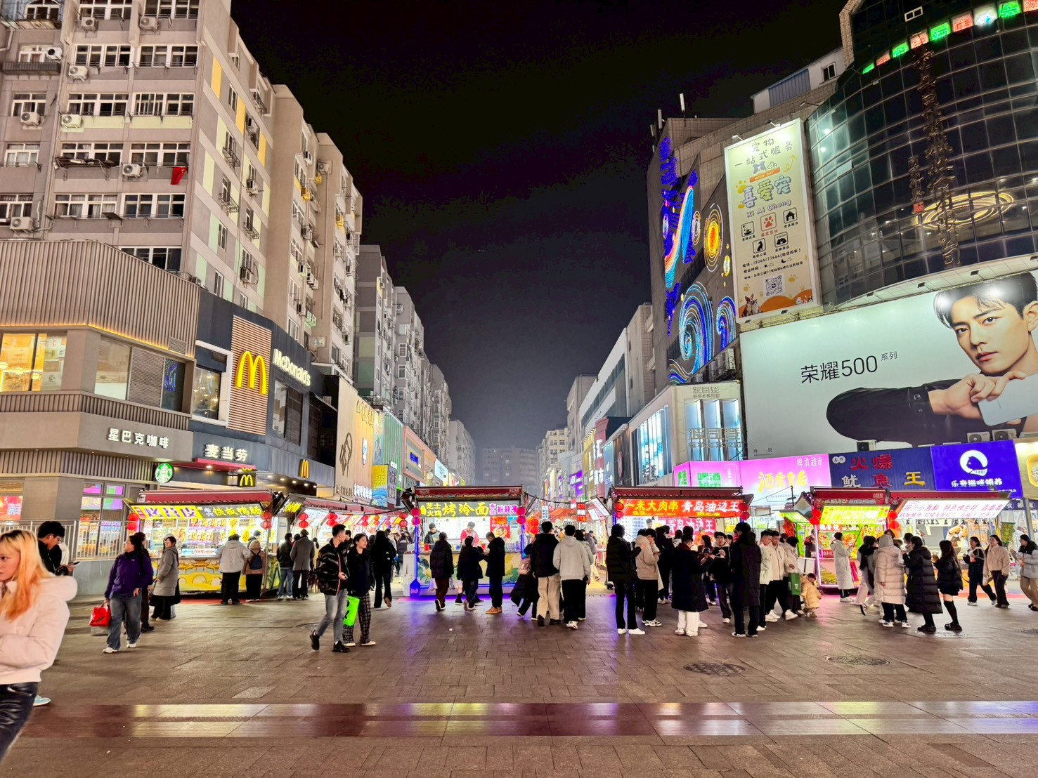
นำท่านได้ชิมอาหารทะเล ณ ถนนที่มีฉายาว่าเป็น ถนนแห่งสตรีทฟู้ดไท่ตง เพราะเมื่อเราเดินลัดเลาะไปตามซอกซอยต่างๆ จะเจอร้านขายอาหารเรียงรายอยู่เต็มสองข้างทาง ไม่ว่าจะเมนูท้องถิ่น เมนูขึ้นชื่อสตรีทฟู้ด อาหารจีน อาหารตะวันตก อาหารทะเลปรุงสดใหม่ บาร์บีคิว หม่าล่า ขนมหวาน หรือแม้แต่เมนูแปลกๆ ก็มีให้ท่านได้เปิดประสบการณ์ลิ้มลองกัน

อิสระรับประทานอาหารเย็น ชิม ลิ้มรสอาหารพื้นถิ่นตามอัธยาศัยเพื่อความสะดวกในการท่องเที่ยว
ที่พัก QINGDAO JIAOZHOU FUHUA HOTEL ระดับ 4 ดาวมาตรฐานจีนหรือเทียบเท่า

วันที่ห้า ภูเขาเสี้ยวหยูซาน - บ้านพักเก่าคังโหย่วเว่ย - สะพานจ้านเฉียว - ปาต้ากวนหรือย่านแปดด่าน -
Silverfish Street - ถนนวัฒนธรรมหงซูหลิน - โบสถ์คริสต์เซนต์ไมเคิล (ชมด้านนอก) -
ถนนวัฒนธรรมต้าเปาเต่า (ปลายเดือนมีนาคม ชมสวนซากุระ)
เช้า บริการอาหารเช้า ณ ห้องอาหารของโรงแรม
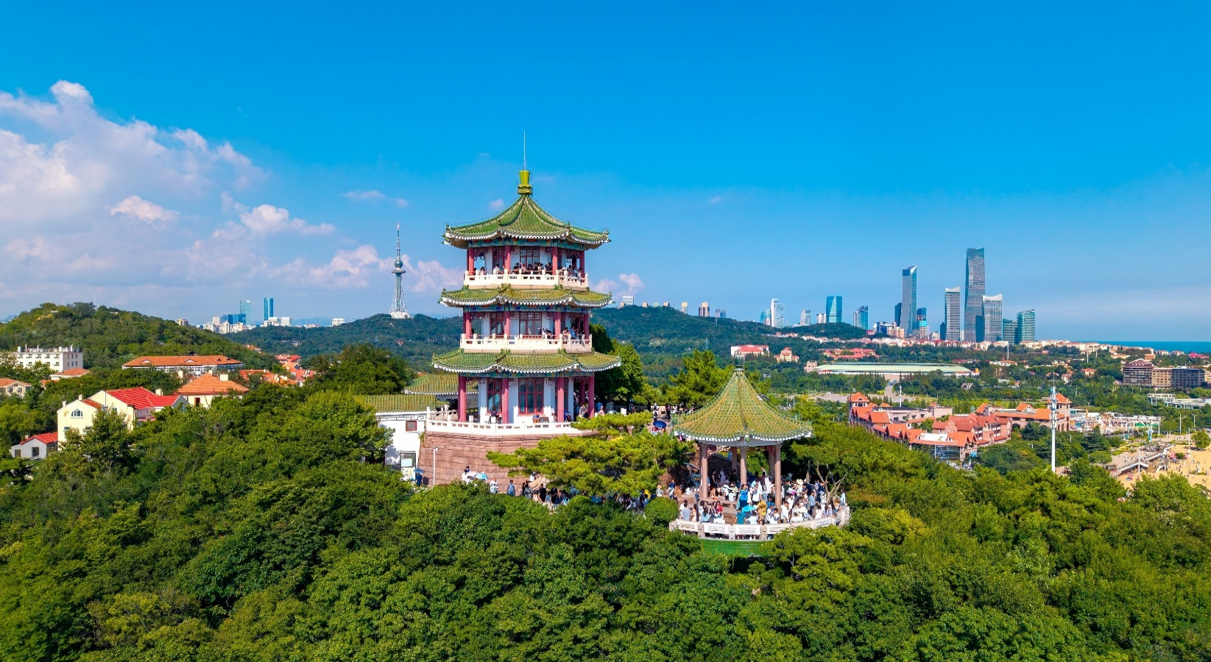
นำท่านสู่ ภูเขาเสี้ยวหยูซาน เนินเขาขนาดเล็กที่ตั้งอยู่ใจกลางเมืองชิงเต่า หนึ่งในจุดชมวิวที่งดงามที่สุดของเมือง จากยอดเขาท่านจะได้ชมทัศนียภาพแบบพาโนรามาของชายฝั่งทะเล อาคารบ้านเรือนสไตล์ยุโรปหลังคาสีส้ม โบสถ์เซนต์ไมเคิล และสะพานเจียเชี่ยวอันโด่งดัง ท่ามกลางอากาศบริสุทธิ์และสายลมทะเลพัดผ่าน

นำท่านชม บ้านพักเก่าคังโหย่วเว่ย ผู้มีบทบาทสำคัญในการผลักดันการปฏิรูประบบการเมืองของจีน บ้านหลังนี้สร้างด้วยไม้และอิฐคอนกรีตสไตล์เยอรมันที่ผสมความคลาสสิคกับบรรยากาศริมทะเล ภายหลังจากการปฏิรูปร้อยวัน ท่านได้พำนักอยู่ที่เมืองชิงเต่าในระนะเวลาหนึ่ง ภายในจัดไว้แสดงข้าวของเครื่องใช้ เอกสารและภาพถ่ายที่บอกเรื่องราวของคัวโหย่วเหวย ทำให้ได้เรียนรู้ประวัติศาสตร์จีนยุคใหม่ผ่านสถานที่จริง

นำท่านชม สะพานจ้านเฉียว แลนด์มาร์กสำคัญและสัญลักษณ์ของเมืองชิงเต่า สะพานแห่งนี้ทอดยาวสู่ทะเลจากชายฝั่งใจกลางเมือง สร้างขึ้นตั้งแต่สมัยราชวงศ์ชิง มีความยาวประมาณ 440 เมตร เป็นจุดชมวิวทะเลยอดนิยม ท่านสามารถเพลิดเพลินกับบรรยากาศชายทะเล และวิวอ่าวชิงเต่าอันกว้างไกล อีกทั้งยังเป็นจุดถ่ายภาพยอดนิยมที่มองเห็นภาพเมืองชิงเต่าตัดกับท้องฟ้าและผืนน้ำสีฟ้าได้อย่างสวยงาม ปลายสะพานคือ “ศาลาฮุยหลาน” สไตล์จีนคลาสสิก ให้เดินเล่นรับลม ชมวิวทะเลแบบเพลิน ๆ ช่วงฤดูหนาวก็จะได้เจอกับฝูงนกนางนวลอพยพ ถือเป็นหนึ่งในสัญลักษณ์ประจำเมืองชิงเต่า
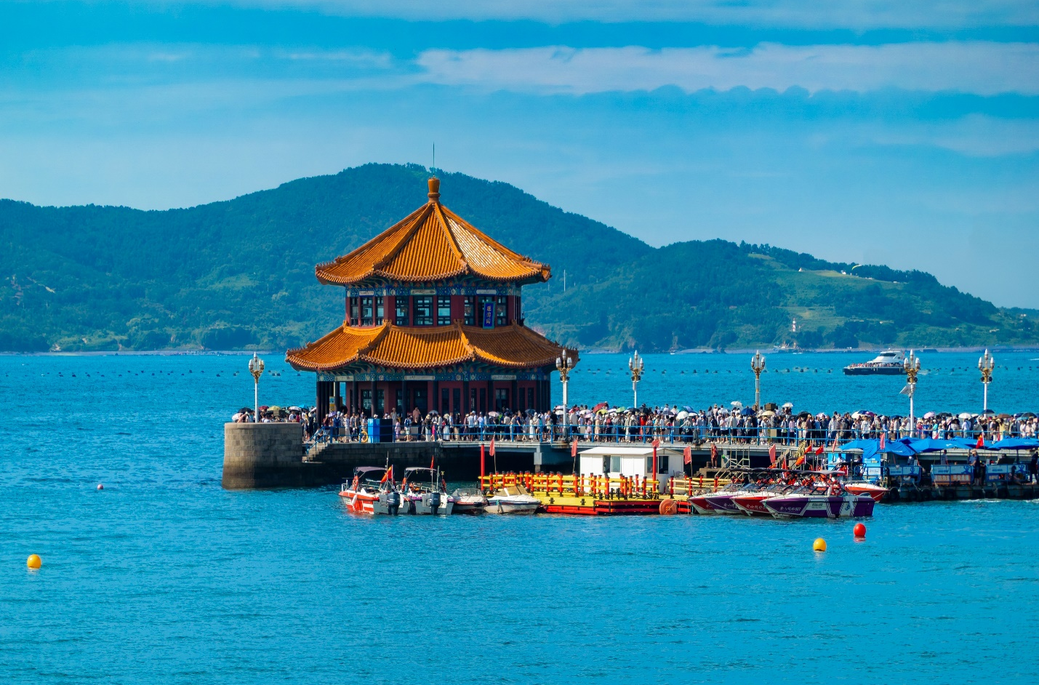

นำท่านชม ปาต้ากวนหรือย่านแปดด่าน เป็นแหล่งท่องเที่ยวสำคัญและมีชื่อเสียงแห่งหนึ่งของเมืองชิงเต่า ที่นี่เริ่มสร้างขึ้นเมื่อร้อยกว่าปีก่อน โดยชื่อมีความหมายว่า ด่านสำคัญโบราณ 8 ด่าน โดยมีสถาปัตยกรรมของ 20 กว่าประเทศที่แตกต่างกัน เช่น เยอรมนี ญี่ปุ่น อังกฤษและฝรั่งเศส ปัจจุบันได้รับการบูรณะให้คงสภาพเดิมไว้ บรรยากาศรอบ ๆ เต็มไปด้วยความร่มรื่นของต้นไม้ใหญ่และสวนดอกไม้ที่เปลี่ยนสีตามฤดูกาล โดยเฉพาะช่วงฤดูใบไม้ผลิและฤดูใบไม้ร่วง

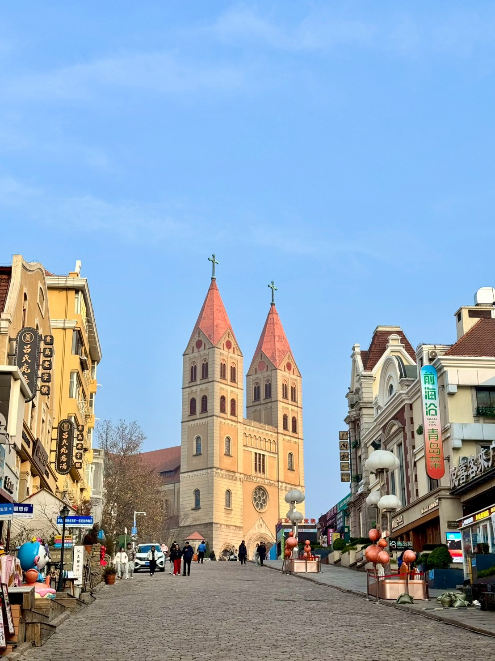
นำท่านแวะถ่ายภาพ โบสถ์คริสต์เซนต์ไมเคิล (ชมด้านนอก) หนึ่งในสถาปัตยกรรมสำคัญสร้างขึ้นโดยมิชชันนารีชาวเยอรมันในสมัยอาณานิคม มีรูปแบบสถาปัตยกรรมโกธิกอันวิจิตรงดงาม โดดเด่นด้วยหอคู่อิฐสีแดงและหน้าต่างกระจกสีที่สะท้อนแสงแดดอย่างสวยงาม โบสถ์แห่งนี้เปรียบเสมือนเครื่องหมายแห่งศรัทธาและเป็นจุดถ่ายภาพยอดนิยม (ราคาไม่รวมค่าเข้าชมภายในโบสถ์ประมาณ 10 หยวน/ท่าน)

นำท่านสู่ ถนนวัฒนธรรมต้าเปาเต่า (ตรอกโบราณของชิงเต่าเก่า) ถนนสายสำคัญที่ผสมผสาน วัฒนธรรมและประวัติศาสตร์ได้อย่างลงตัว ภายในมีร้านค้าต่างๆ มากมายให้นักท่องเที่ยวได้เลือกช้อปปิ้ง สถานที่แห่งนี้ได้รับการพัฒนาเป็นแหล่งท่องเที่ยวสำคัญ พร้อมทั้งเป็น ย่านการค้าและเขตเศรษฐกิจคึกคักของเมืองชิงเต่า
ปลายเดือนมีนาคม ชมสวนซากุระ ณ สวนจงซาน ท่านจะได้เข้าชมความสวยงามของ ดอกซากุระ ที่เป็นไฮไลท์อีกหนึ่งที่ที่เมื่อนึกถึงซากุระ โดยปกติดอกซากุระจะเริ่มบานประมาณปลายเดือน 3 ของทุกปี (หมายเหตุ : ปริมาณดอกไม้มากหรือน้อยขึ้นอยู่กับสภาพอากาศและฤดูกาลของแต่ละปี หากไม่สามารถเข้าชมได้ ทางบริษัทขอสงวนสิทธิ์ไม่มีโปรแกรมอื่นทดแทน)
นำท่านเดินทางสู่ Silverfish Street ถนนสายกินชื่อดังใจกลางเมือง ที่รวมความอร่อยแบบท้องถิ่นไว้อย่างครบครัน โดยเฉพาะเมนูซีฟู้ดสดใหม่ที่ขึ้นชื่อของเมืองชายทะเลแห่งนี้ บรรยากาศคึกคักตลอดทั้งวัน เต็มไปด้วยร้านอาหาร ร้านสตรีทฟู้ด และของกินพื้นเมืองให้เลือกชิมอย่างจุใจ
นำท่านชม ถนนวัฒนธรรมหงซูหลิน แหล่งท่องเที่ยวริมทะเลที่ผสมผสานการพักผ่อนและวัฒนธรรมเข้าด้วยกัน ภายในมีร้านอาหาร ร้านคาเฟ่ ร้านจำหน่ายสินค้าท้องถิ่น และมุมถ่ายรูปมากมาย เหมาะสำหรับผู้ที่ต้องการพักผ่อนและเก็บภาพความประทับใจของเมืองชิงเต่า
อิสระรับประทานอาหารเย็นตามอัธยาศัยเพื่อความสะดวกในการท่องเที่ยว
ที่พัก QINGDAO JIAOZHOU FUHUA HOTEL ระดับ 4 ดาวมาตรฐานจีนหรือเทียบเท่า

วันที่หก ท่าอากาศยานนานาชาติชิงเต่าเจียวตง ประเทศจีน - ท่าอากาศยานนานาชาติสุวรรณภูมิ ประเทศไทย

เช้า บริการอาหารเช้า แบบ SET BOX เพื่อความสะดวกในการเดินทาง
ได้เวลาอันสมควร นำท่านเดินทางสู่ ท่าอากาศยานนานาชาติชิงเต่าเจียวตง ประเทศจีน เพื่อเดินทางกลับสู่ประเทศไทย
08.45 น. เดินทางสู่ ท่าอากาศยานนานาชาติสุวรรณภูมิ ประเทศไทย โดยสายการบิน ชิงเต่าแอร์ไลน์ (QW) เที่ยวบินที่ QW917 (มีบริการอาหารบนเครื่อง)
***หมายเหตุ: อาหารบนเครื่อง (เฉพาะสายการบินประเทศจีน) อาจมีการปรับเปลี่ยนจากอาหารอุ่นร้อนเป็นอาหารว่างหรือยกเลิกโดยไม่แจ้งให้ทราบล่วงหน้า ทั้งนี้ขึ้นอยู่กับสายการบินเป็นผู้กำหนด หากมีการยกเลิกอาหารบนเครื่องขอสงวนสิทธิ์ในการไม่คืนค่าใช้จ่ายทุกกรณี) ***
13.40 น. เดินทางถึง ท่าอากาศยานนานาชาติสุวรรณภูมิ กรุงเทพฯ โดยสวัสดิภาพ พร้อมความประทับใจ

